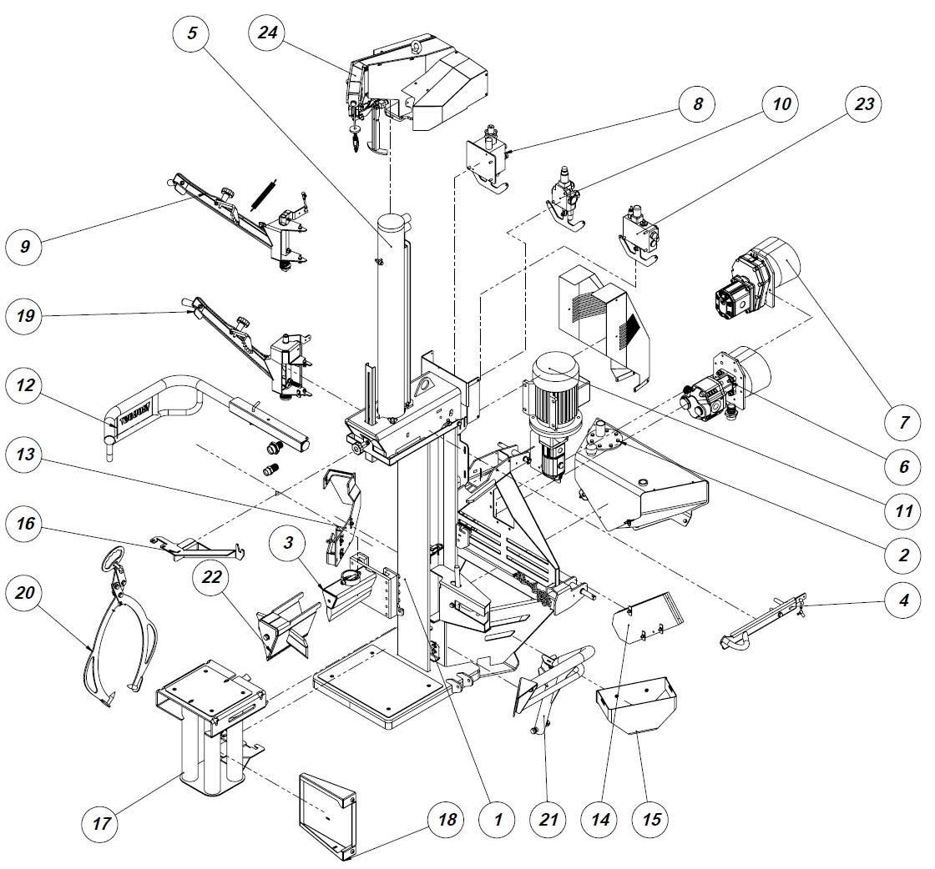
1 | Osnova 20-25t | 502.00.000.1 |  | 13 | Nosilec sekir KPL | 502.24.100.0
2 | Rezervoar potopni filter 25t KPL | 502.20.100.1 |  | 14 | Lesen nosilec motorne žage KPL | 502.23.100.0
3 | Sekira 20-25t KPL | 502.02.100.1 |  | 15 | Nosilec kanistra KPL | 502.22.100.0
4 | Vklopna ročka 25t KPL | 507.09.100.1 |  | 16 | Ukrivljen nosilec klešč za vitel (20-25 | 504.11.000.0
5 | Cilinder 25tX1100mm KPL | 507.10.100.1 |  | 17 | Miza 20-25t KPL lažja | 500.16.100.1
6 | Varianta kardan 25t GUS KPL | 502.13.100.0 |  | 18 | Razširitev mize KPL | 500.16.200.0
7 | Varianta kardan 25t ALU KPL | 502.15.100.0 |  | 19 | Vklopna ročka plinska vzmet - KPL | 502.26.100.0
8 | Ventil HBS 150l KPL | 500.19.100.0 |  | 20 | Dvižne klešče KPL | 508.11.100.0
9 | Vklopna ročka G KPL | 502.12.100.1 |  | 21 | Dvižni lok z varovalom KPL | 502.28.100.0
10 | Ventil SD14KPL | 501.20.100.0 |  | 22 | Cepilni križ 20-25t KPL | 502.17.100.2
11 | Varianta EM profiLINE 25t KPL | 507.14.100.0 |  | 23 | Ventil SDM156 KPL | 502.00.050.0
12 | Lok KPL | 500.06.100.1 |  | 24 | Vitel UNI KPL | 511 KPL
1
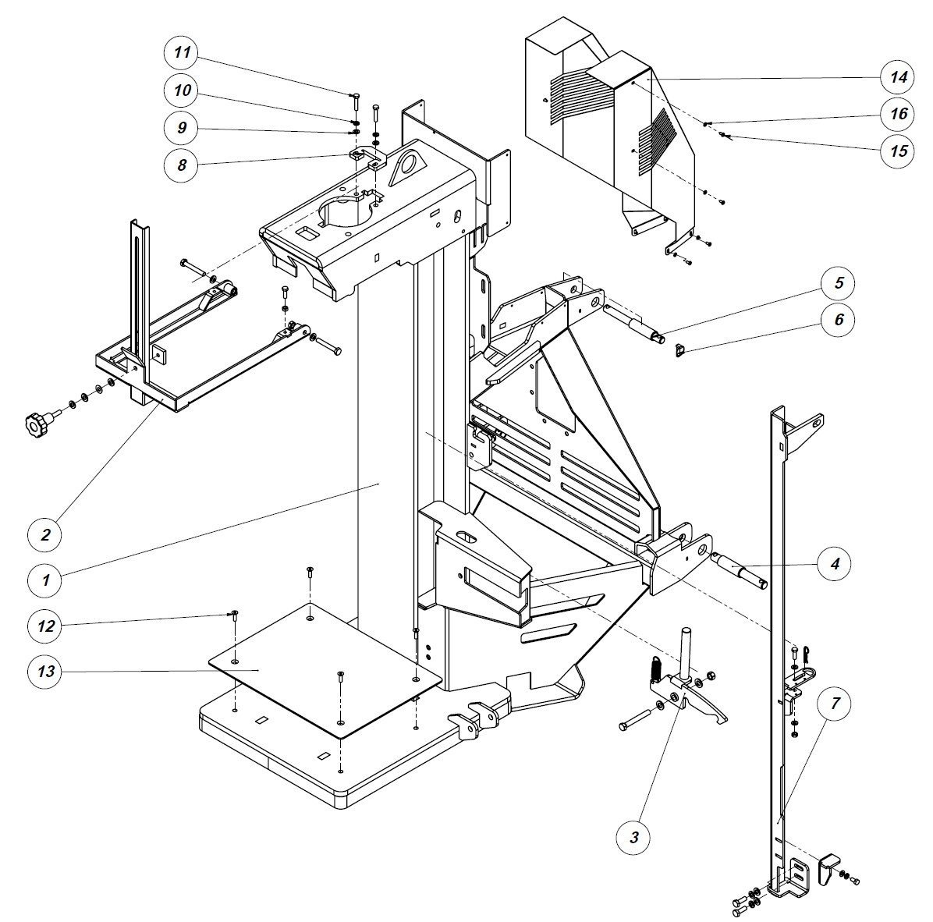
  1 | 502.01.000.1
  2 | 500.10.100.1
  3 | 500.05.100.0
  4 | 500.00.002.0
  5 | 500.00.003.0
  6 |  | 302177
  7 | 507.11.100.1
  8 | 507.00.010.1
  9 |  | 301913
  10 |  | 301926
  11 |  | 302139
  12 |  | 302074
  13 | 500.01.006.1
  14 | 507.00.025.0
  15 |  | 302050
  16 |  | 301911
1.1
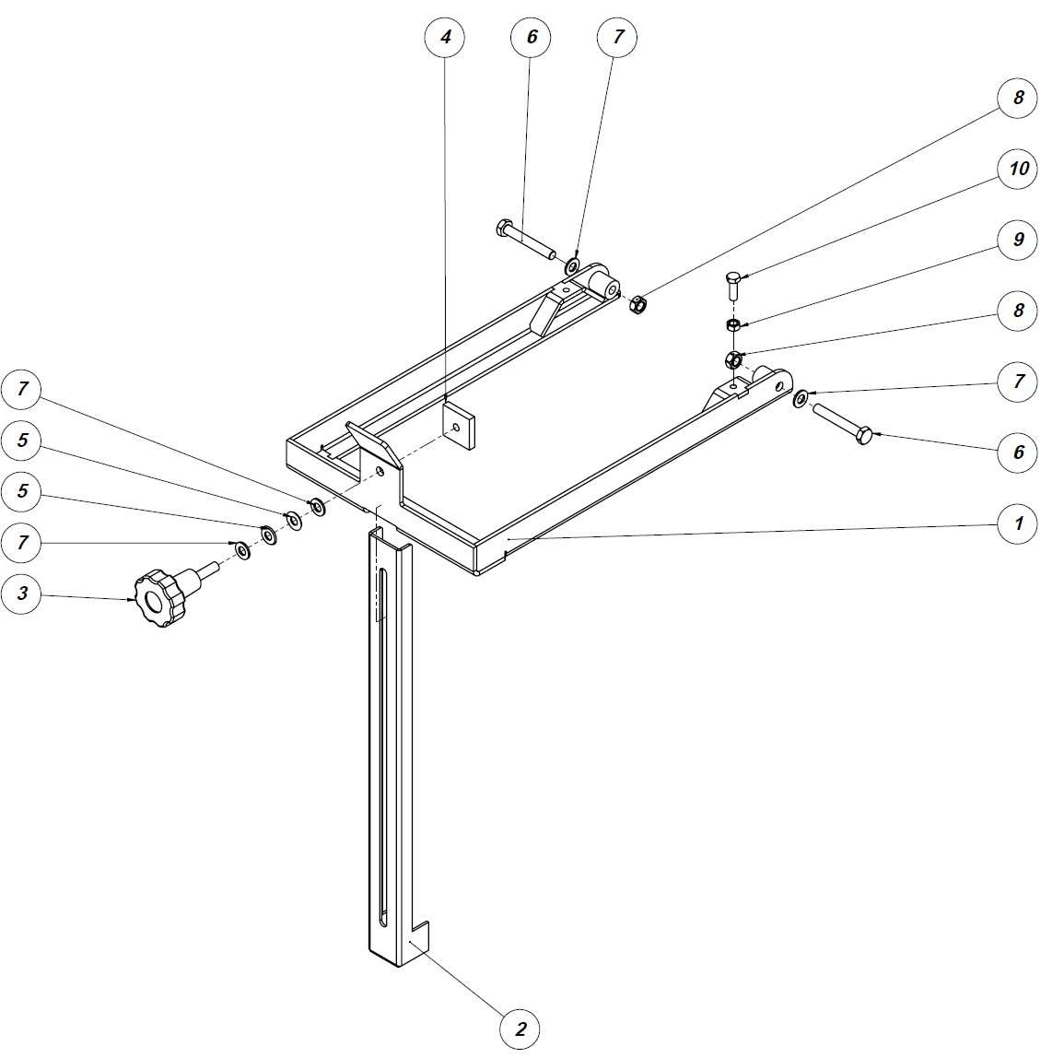
  1 | 500.10.000.2
  2 | 500.10.004.2
  3 |  | 302144
  4 | 500.10.006.0
  5 |  | 301906
  6 |  | 302095
  7 |  | 301907
  8 |  | 301821
  9 |  | 301833
  10 |  | 302135
1.2
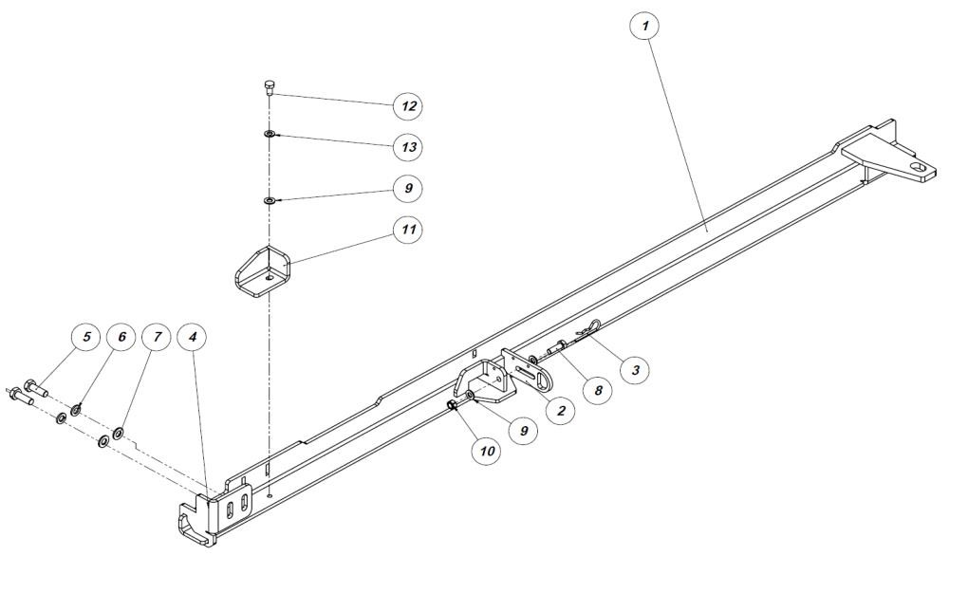
  1 | 507.11.000.1
  2 | 507.11.005.0
  3 |  | 301993
  4 | 507.11.007.0
  5 |  | 302088
  6 |  | 301919
  7 |  | 301907
  8 |  | 302135
  9 |  | 301913
  10 |  | 301835
  11 | 507.11.008.0
  12 |  | 302132
  13 |  | 301926
1.3
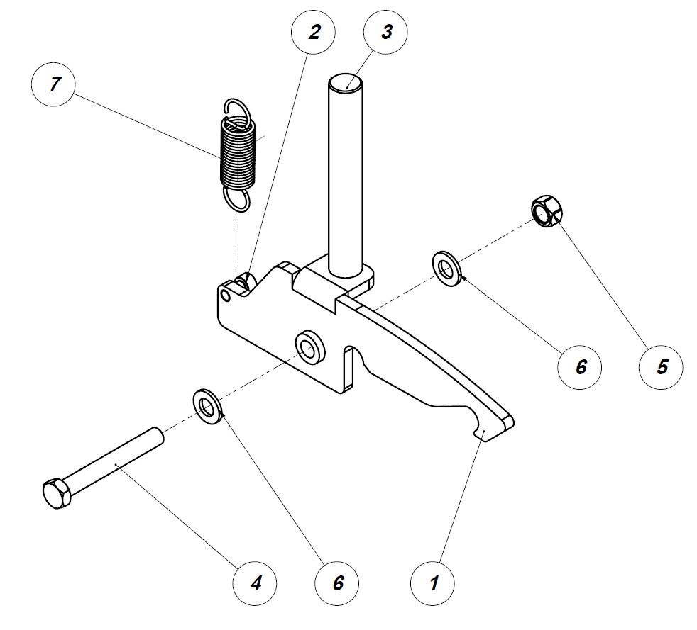
  1 | 500.05.000.0 | 302072
  2 |  | 302072
  3 | 500.05.003.1
  4 |  | 302112
  5 |  | 301824
  6 |  | 301908
  7 |  | 302170
2
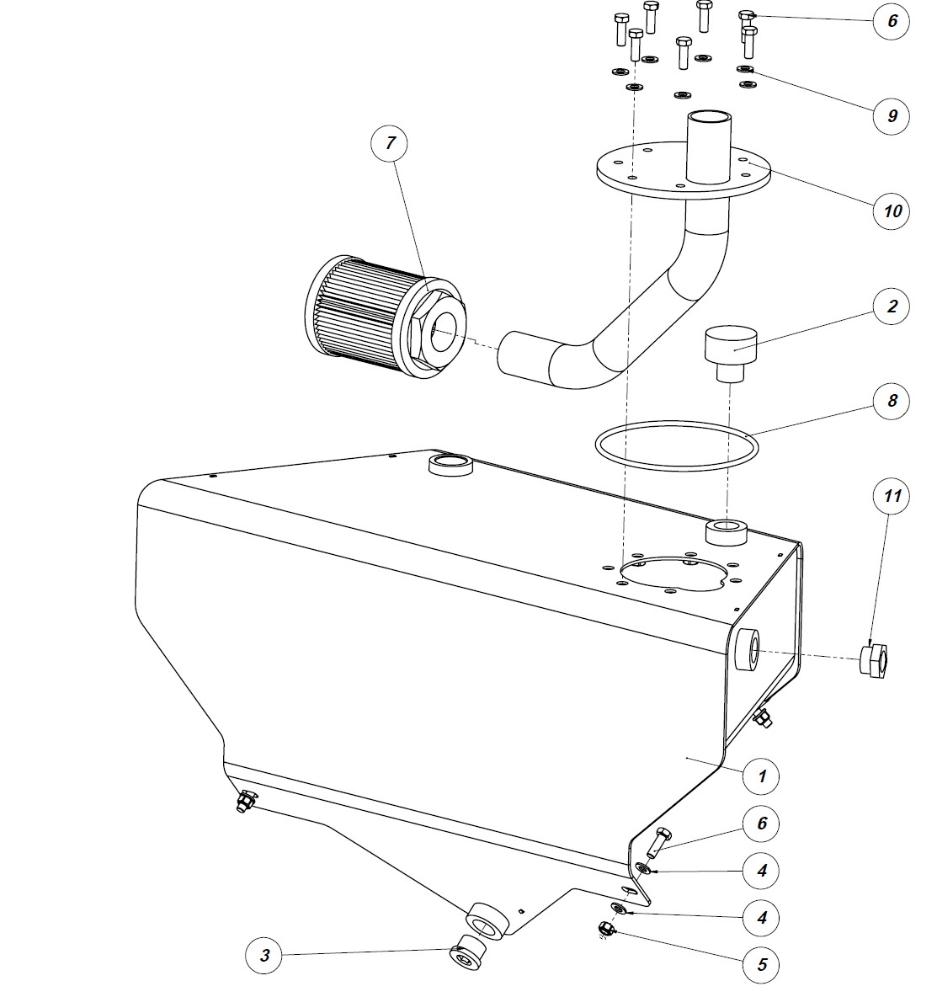
  1 | 502.20.000.1
  2 |  | 301863
  3 |  | 301674
  4 |  | 301913
  5 |  | 301835
  6 |  | 302135
  7 |  | 301763
  8 |  | 302029
  9 |  | 301903
  10 | 502.20.005.0
  11 |  | 301843
3
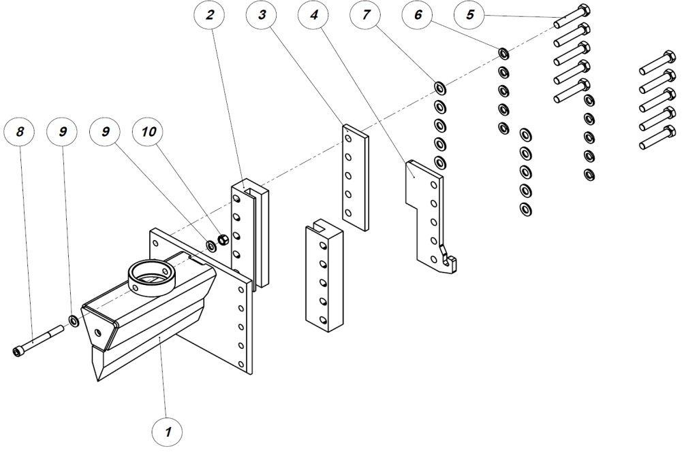
  1 | 502.02.000.1
  2 | 502.02.007.0
  3 | 502.02.008.0
  4 | 502.02.009.0
  5 |  | 302120
  6 |  | 301920
  7 |  | 301909
  8 |  | 302059
  9 |  | 301908
  10 |  | 301824
4
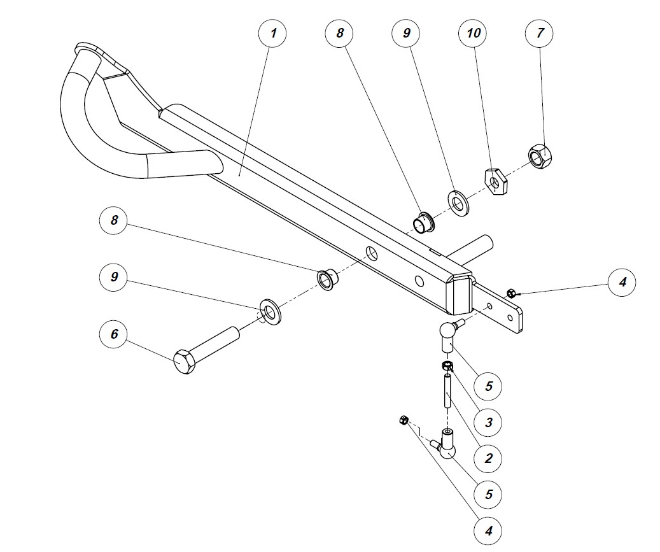
  1 | 507.09.000.1
  2 | 503.06.002.0
  3 |  | 301831
  4 |  | 301830
  5 |  | 302178
  6 |  | 302120
  7 |  | 301826
  8 |  | 301976
  9 |  | 301909
  10 | 507.09.007.0
5
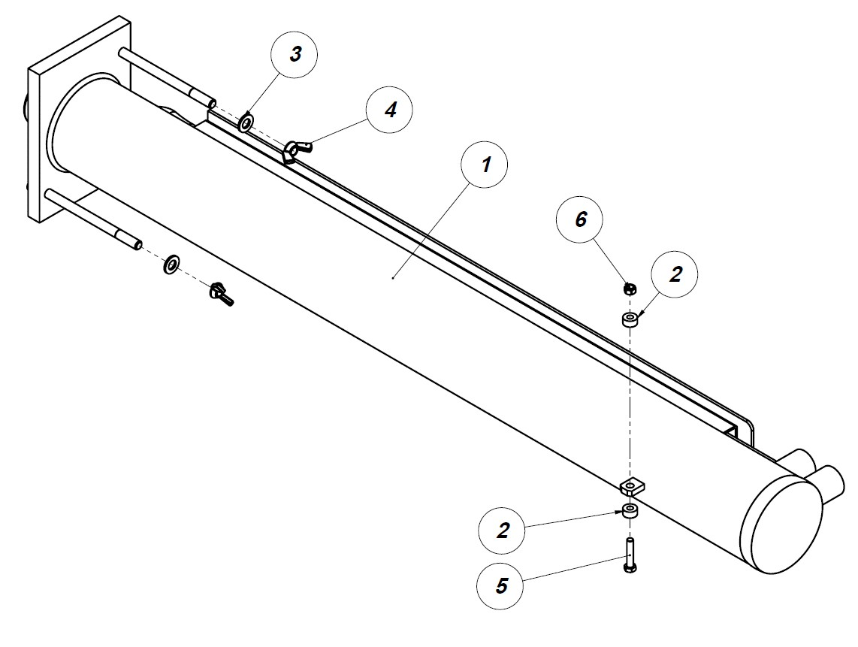
  1 | 507.10.000.1
  2 |  | 301820
  3 |  | 301908
  4 |  | 302139
  5 |  | 301835
  6 | 500.00.026.0
6
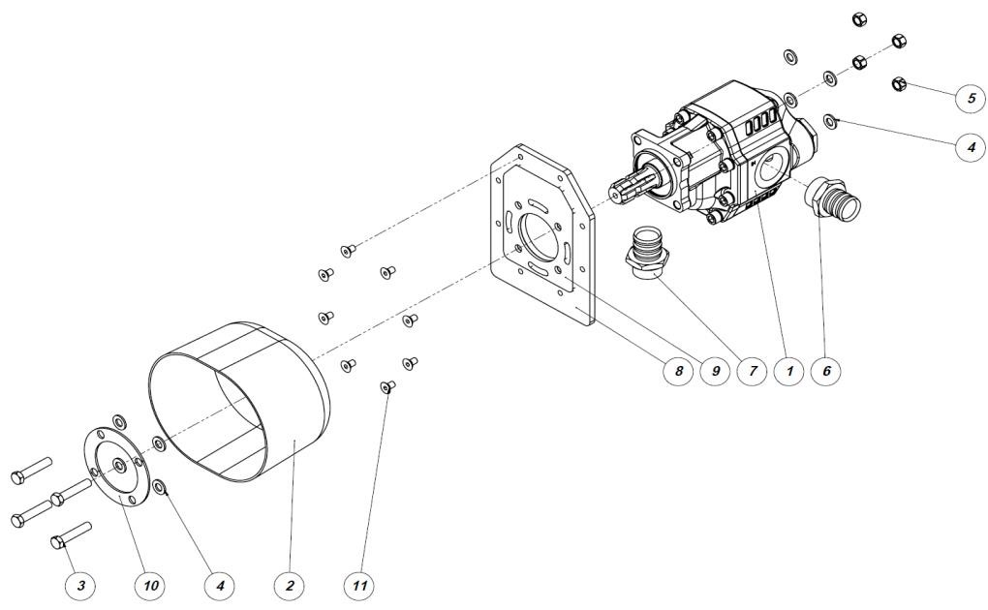
  1 |  | 301740
  2 |  | 302173
  3 |  | 302362
  4 |  | 301908
  5 |  | 301824
  6 | 502.20.011.0
  7 | 502.20.008.0
  8 | 502.13.001.0
  9 | 502.13.002.0
  10 | 502.15.003.0
  11 |  | 302054
7
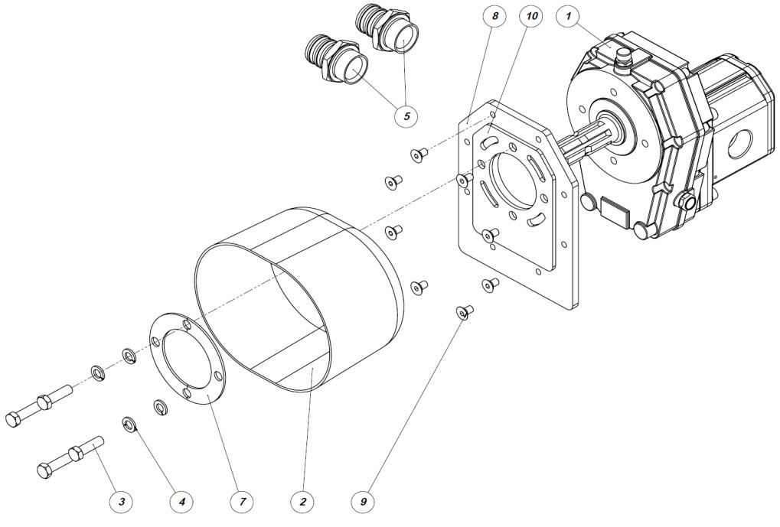
  1 |  | 301726
  2 |  | 302173
  3 |  | 302106
  4 |  | 301928
  5 | 502.20.008.0
  6 |  | 301869
  7 | 502.15.003.0
  8 | 502.15.001.0
  9 |  | 302054
  10 | 502.15.002.0
8
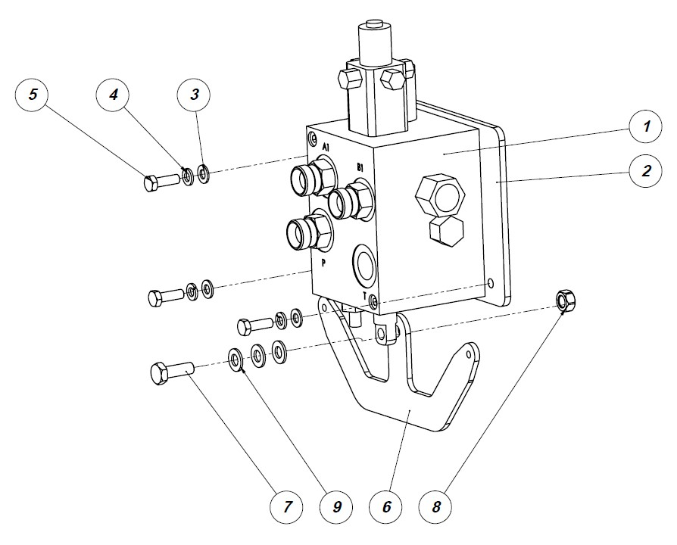
  1 |  | 302036
  2 | 500.19.002.0
  3 |  | 301913
  4 |  | 301926
  5 |  | 302135
  6 | 502.00.002.0
  7 |  | 302088
  8 |  | 301822
  9 |  | 301907
9
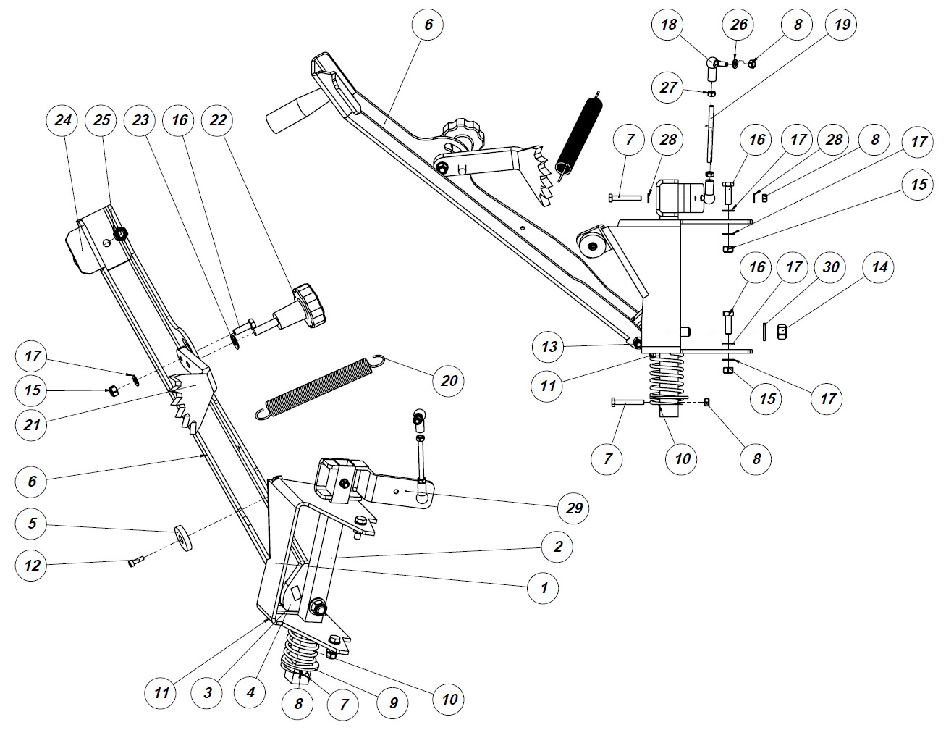
  1 | 502.01.012.1
  2 | 500.00.016.1
  3 | 502.00.024.0
  4 | 502.00.012.0
  5 |  | 301817
  6 | 501.00.010.0
  7 |  | 302129
  8 |  | 301832
  9 | 500.00.022.0
  10 |  | 302169
  11 |  | 301830
  12 |  | 302051
  13 |  | 302140
  14 |  | 301824
  15 |  | 301835
  16 |  | 302135
  17 |  | 301913
  18 |  | 302178
  19 | 502.12.003.0
  20 |  | 302168
  21 | 501.03.006.1
  22 |  | 302144
  23 |  | 301906
  24 |  | 302002
  25 |  | 301822
  26 |  | 301925
  27 |  | 301831
  28 |  | 301912
  29 | 507.12.010.0
  30 |  | 301908

BHR25t - Holzspalter

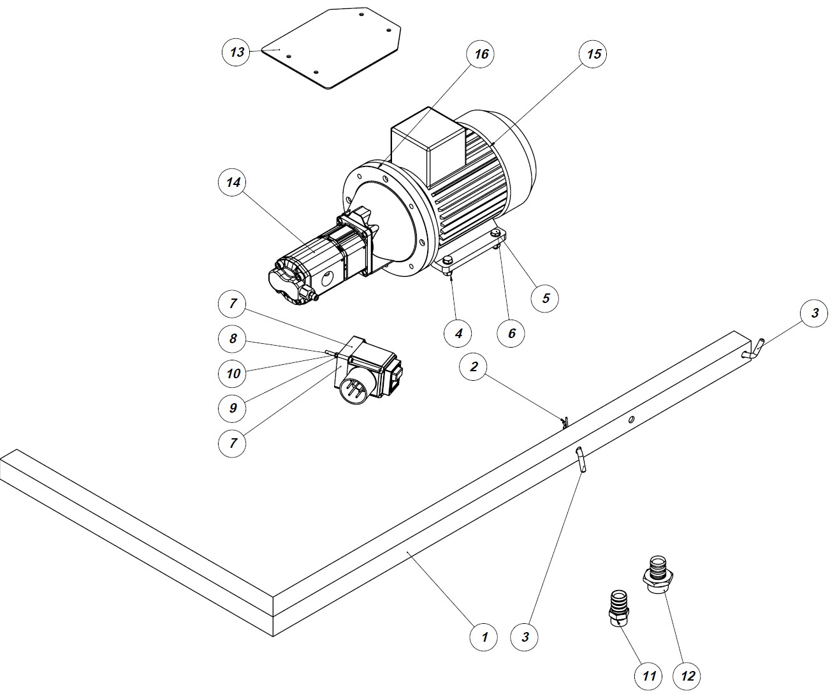
  1 | 501.14.002.1
  2 |  | 301993
  3 | 500.00.035.0
  4 |  | 301822
  5 |  | 302097
  6 |  | 301907
  7 |  | 302405
  8 |  | 302070
  9 |  | 301912
  10 |  | 301832
  11 | 502.20.010.0
  12 | 502.20.012.0
  13 | 502.14.001.0
  14 |  | 302378
  15 |  | 302406
  16 |  | 302400
12
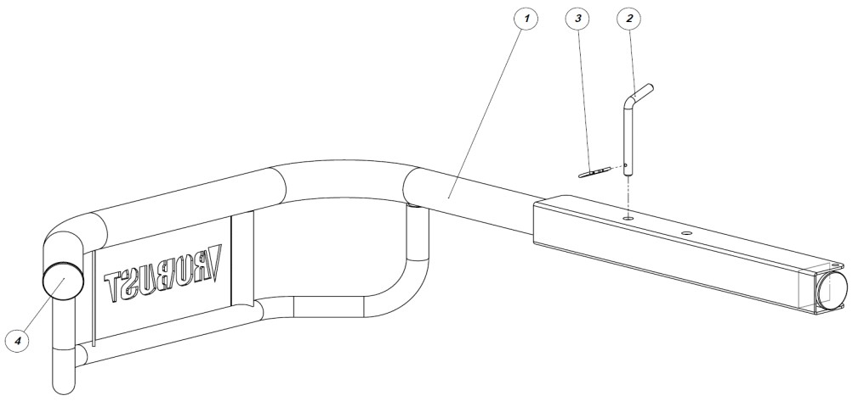
  1 | 500.06.000.2
  2 | 500.00.035.0
  3 |  | 301993
  4 |  | 301668
13
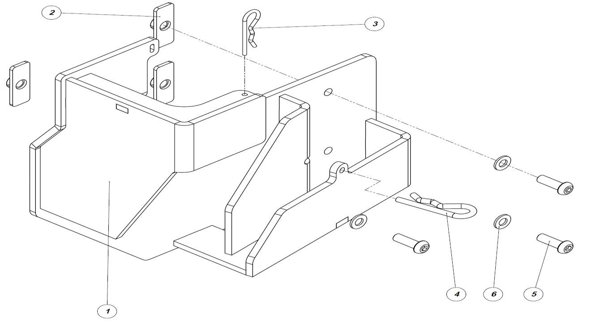
  1 | 502.24.000.0
  2 |  | 302052
  3 | 502.21.000.0
  4 |  | 301913
  5 |  | 301993
  6 |  | 301994
14
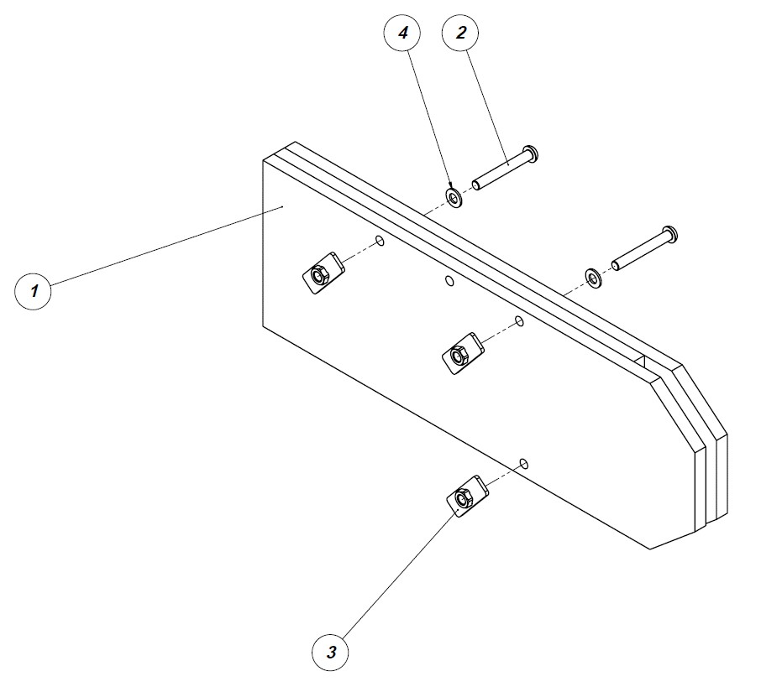
  1 | 502.23.000.0
  2 |  | 302053
  3 | 502.21.000.0
  4 |  | 301913
15
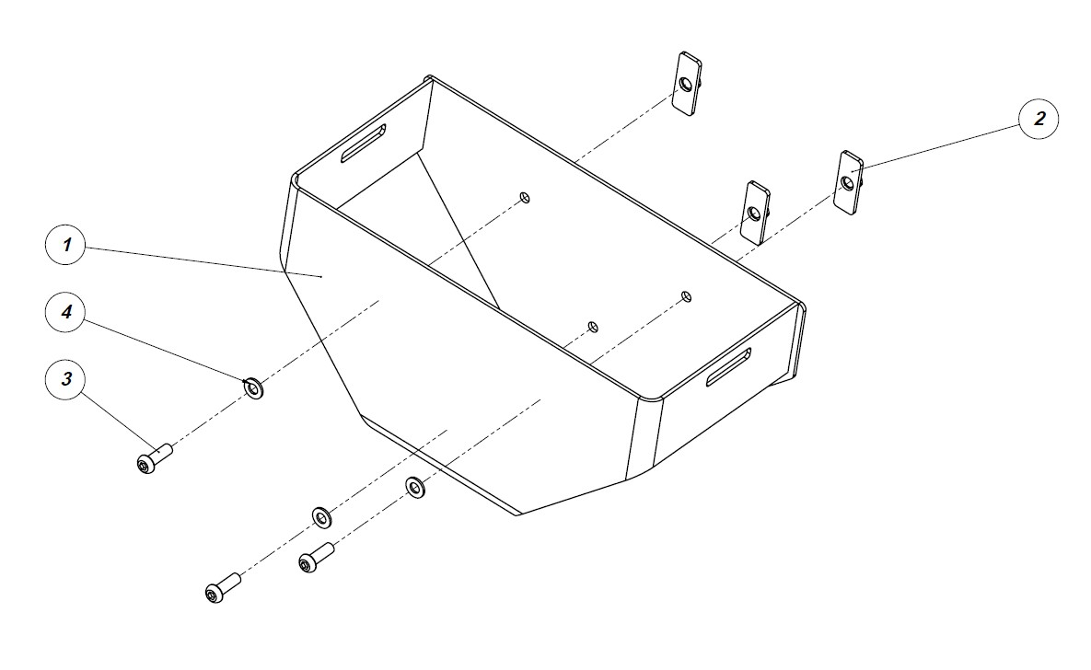
  1 | 502.22.000.0
  2 | 502.21.000.0
  3 |  | 302052
  4 |  | 301913
  5
  6
  7
  8
  9
  10
  11
  12
  13
  14
  15
  16
16
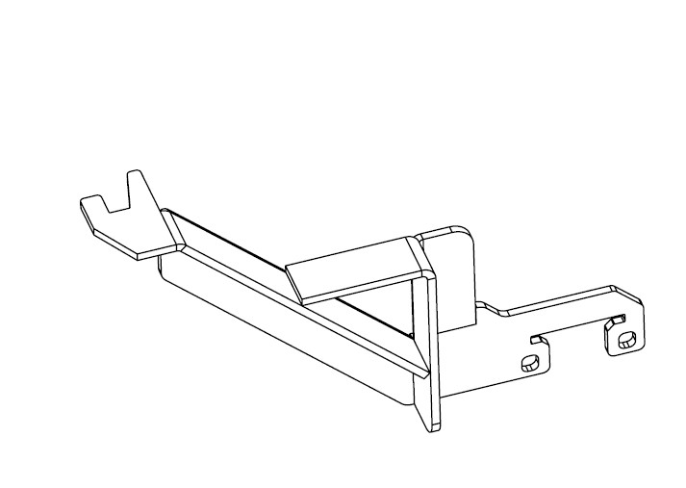
  1 | 504.11.001.0
17
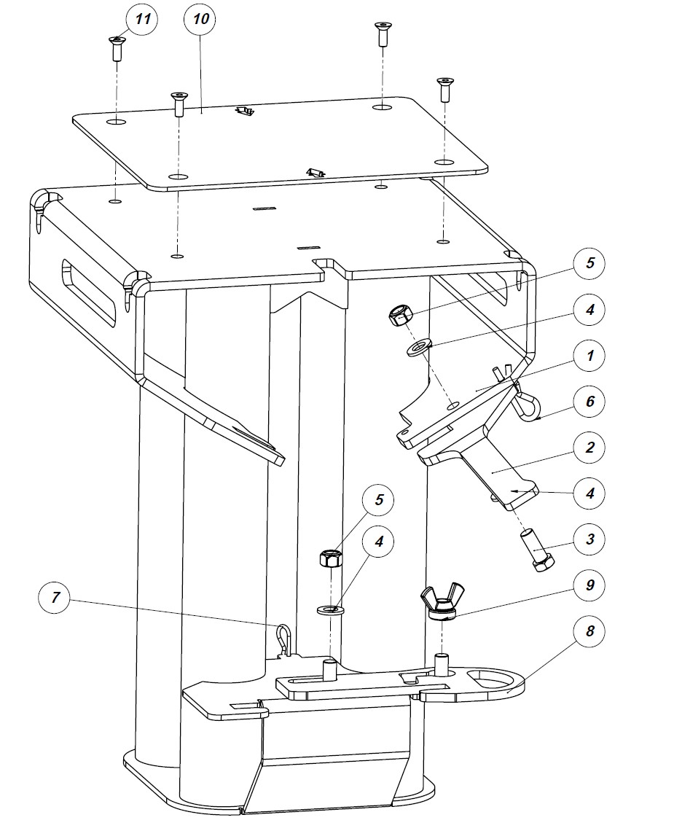
  1 | 500.16.000.2
  2 | 500.16.005.0
  3 |  | 302441
  4 |  | 301908
  5 |  | 301824
  6 |  | 301994
  7 |  | 301993
  8 | 500.16.012.0
  9 | 500.16.015.0
  10 | 500.16.006.1
  11 |  | 302073
18
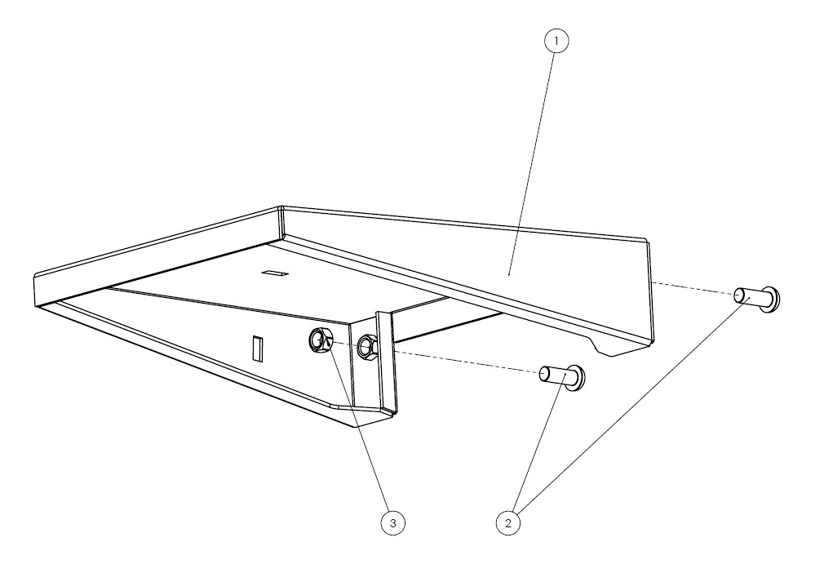
  1 | 500.16.201.0
  2 |  | 302049
  3 |  | 301823
19
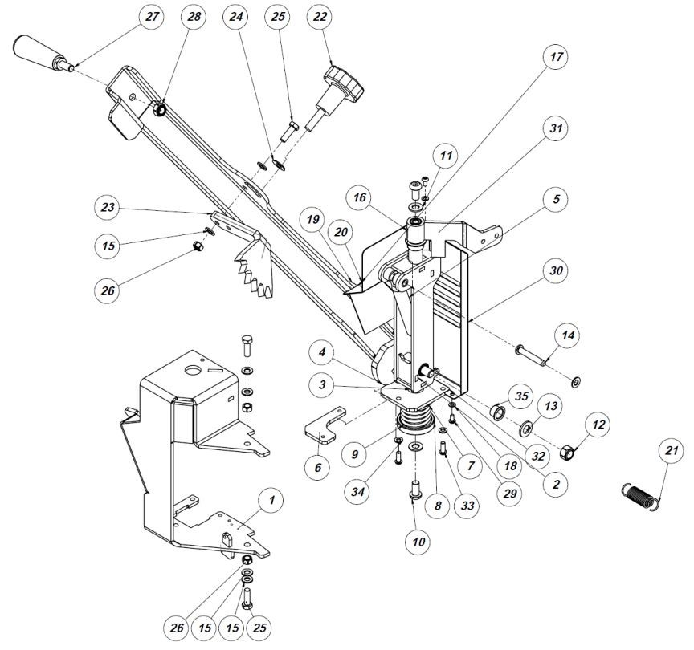
  1 | 502.26.010.0
  2 | 502.26.020.0
  3 |  | 301977
  4 | 502.26.040.0
  5 |  | 301716
  6 | 502.26.002.0
  7 | 502.26.005.0
  8 | 502.26.004.0
  9 |  | 302426
  10 |  | 302374
  11 |  | 301907
  12 |  | 301824
  13 |  | 301908
  14 |  | 302082
  15 |  | 301913
  16 |  | 302319
  17 |  | 301830
  18 |  | 301911
  19 |  | 301817
  20 |  | 302051
  21 |  | 302170
  22 |  | 302144
  23 | 501.03.006.1
  24 |  | 301906
  25 |  | 302135
  26 |  | 301835
  27 |  | 302002
  28 |  | 301822
  29 |  | 302050
  30 | 502.26.050.0
  31 | 502.26.030.0
  32 | 502.26.001.0
  33 |  | 302268
  34 |  | 301912
  35 |  | 301976

BHR25t - Holzspalter
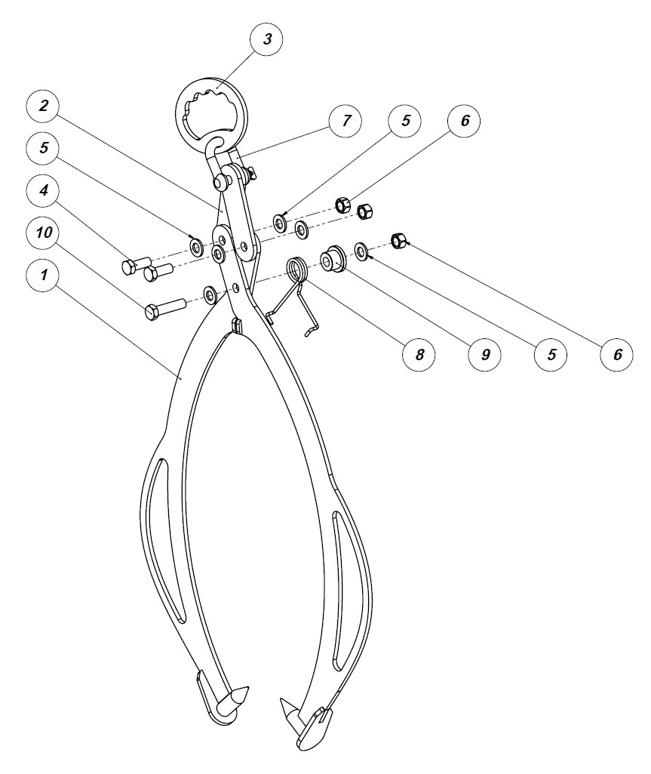
20
21
302419
2
508.11.002.0
3
508.11.003.0
4
302104
5
301908
6
301824
1
508.11.000.0
9
508.11.006.0
10
302107
7
302014
8
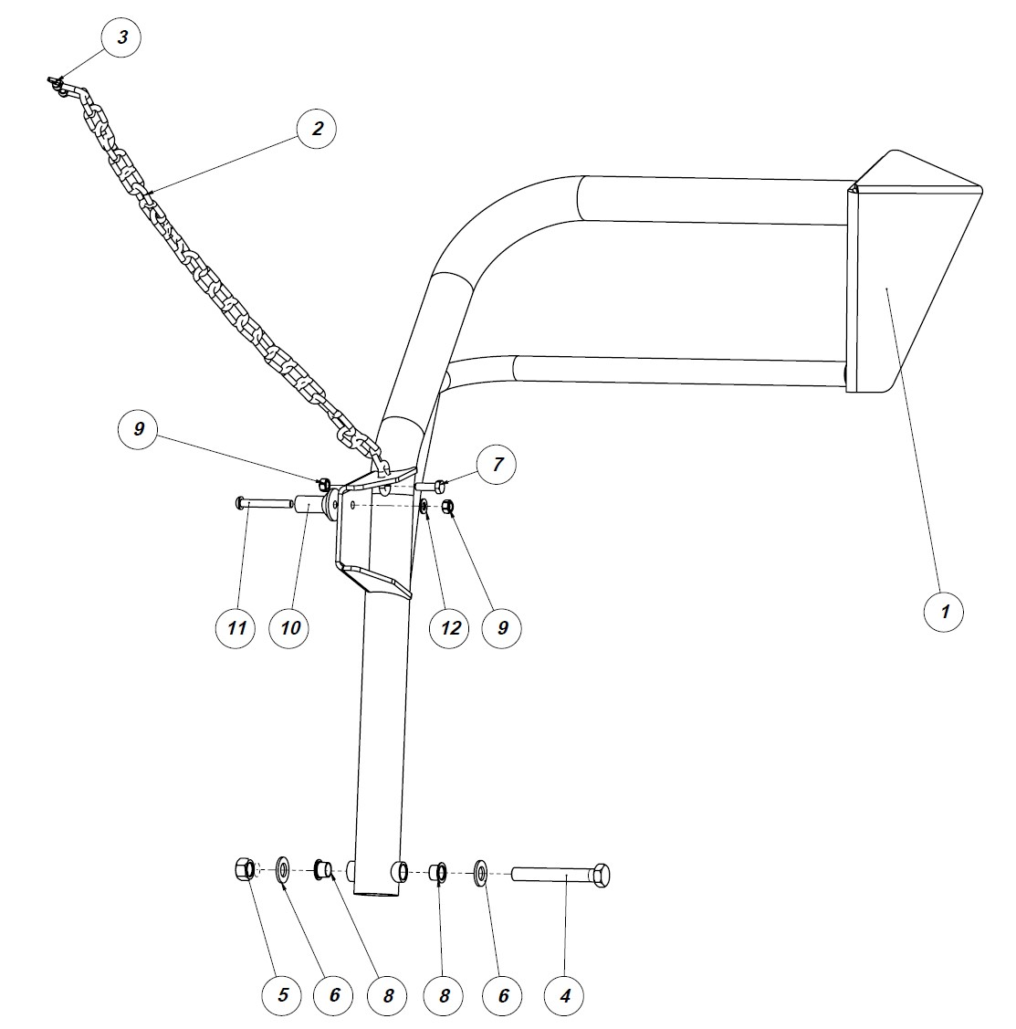
  1 | 502.28.000.0
  2 |  | 302043
  3 |  | 301948
  4 |  | 302113
  5 |  | 301826
  6 |  | 301909
  7 |  | 302135
  8 |  | 301976
  9 |  | 301835
  10 | 502.28.006.0
  11 |  | 302053
  12 |  | 301913
22
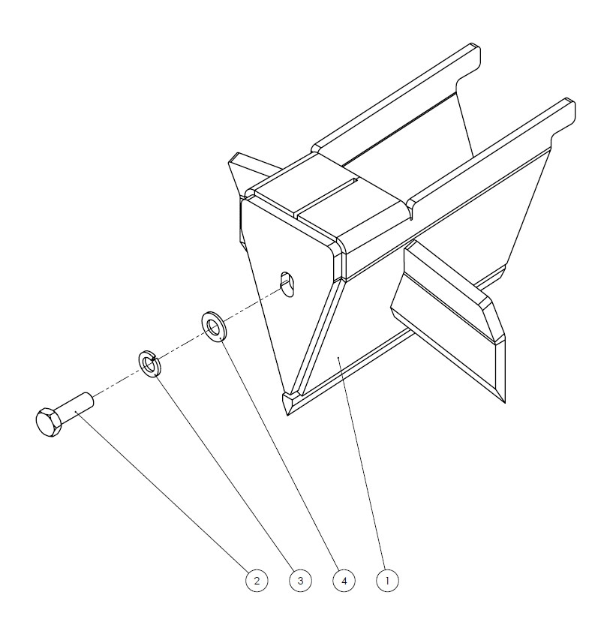
  1 | 502.17.000.1
  2 |  | 302115
  3 |  | 301920
  4 |  | 301909
23
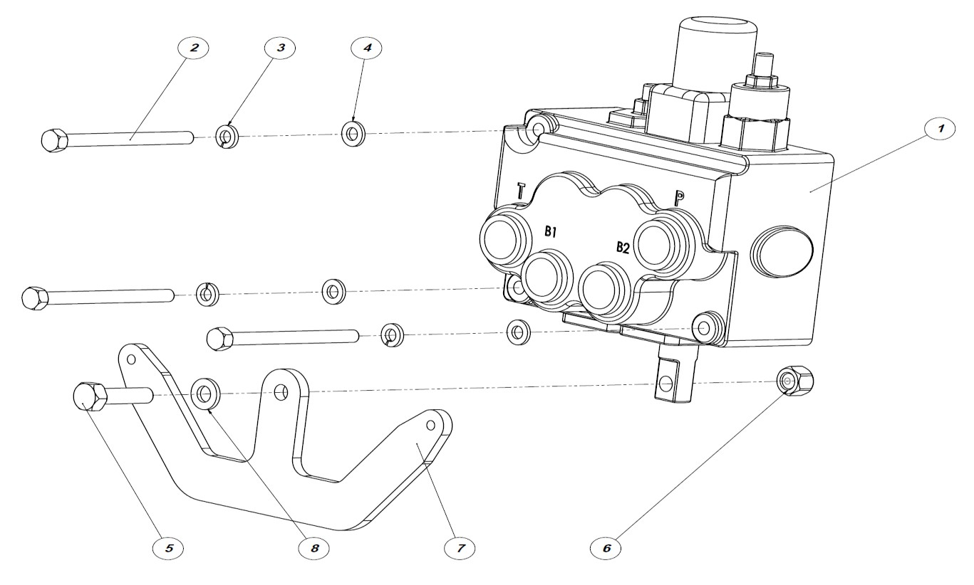
  1 |  | 302040
  2 |  | 302141
  3 |  | 301926
  4 |  | 301913
  5 |  | 302088
  6 |  | 301822
  7 | 502.00.002.0
  8 |  | 301907
  9
  10
  11
  12
24
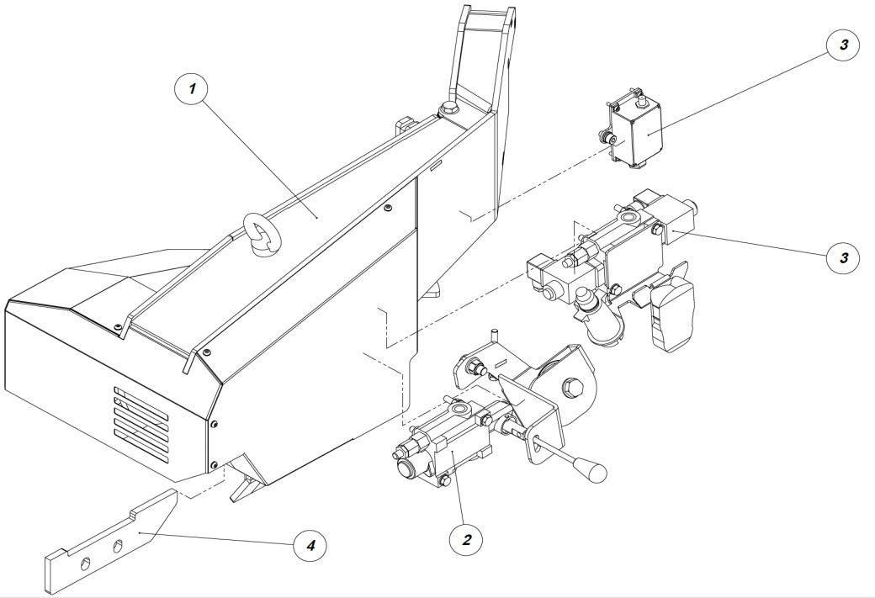
  1 | 511.00.100.0
  2 | 511.03.100.0
  3 | 511.04.100.0
  4 | 511.00.003.0
24.1
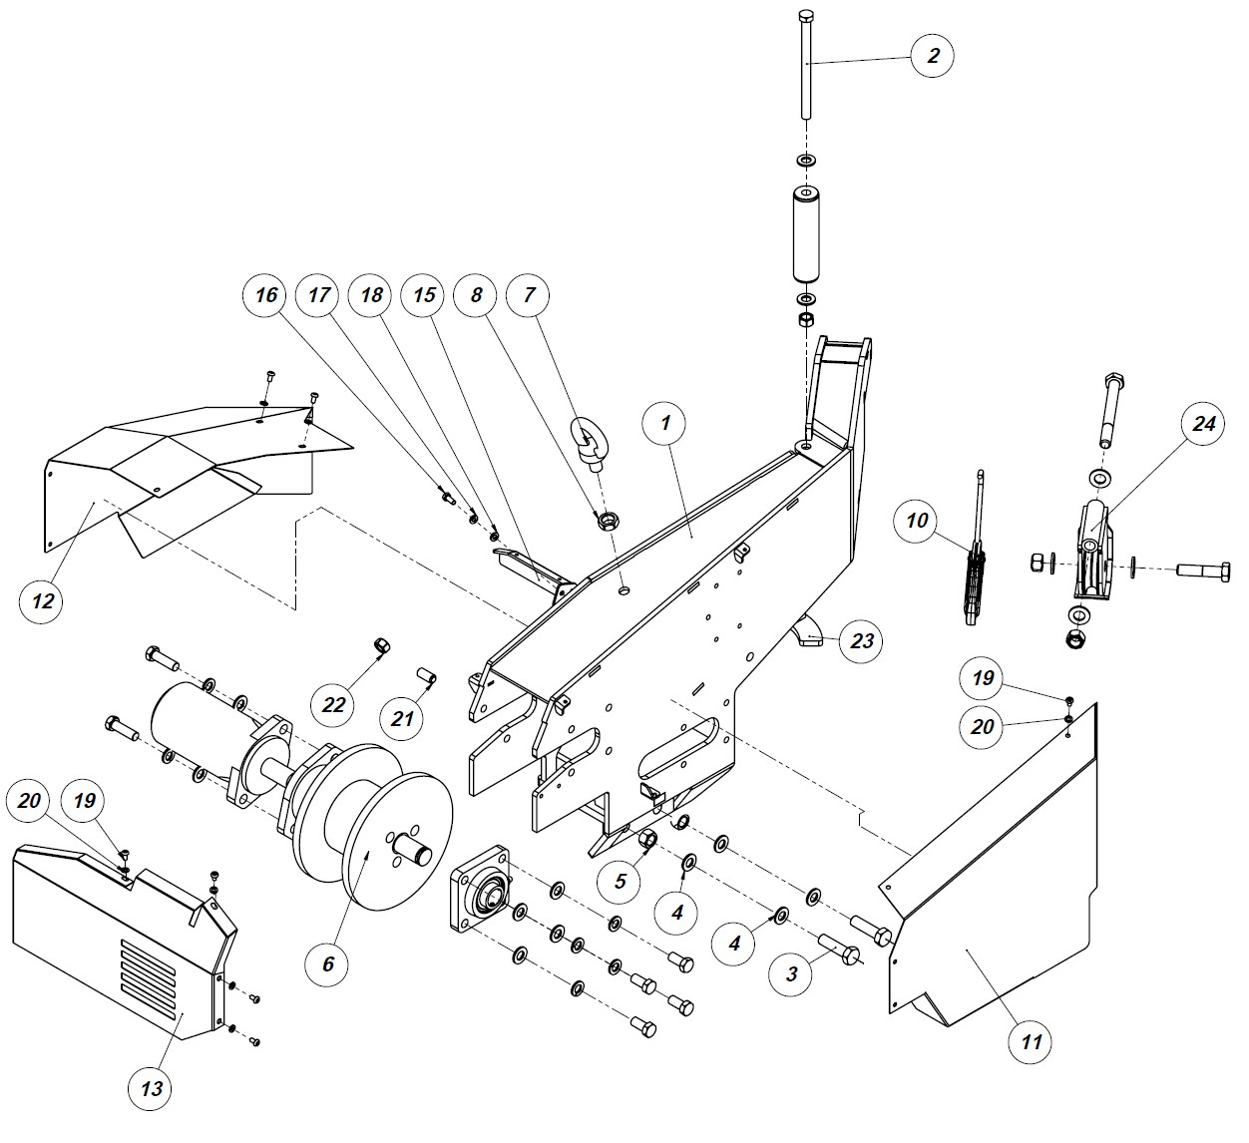
  1 | 511.01.000.0
  2 | 504.05.000.0
  3 |  | 302116
  4 |  | 301908
  5 |  | 301826
  6 | 504.02.000.0
  7 |  | 302142
  8 |  | 301837
  9 | 504.00.002.0
  10 |  | 301899
  11 | 511.07.007.0
  12 | 511.07.008.0
  13 | 511.07.010.0
  14 | 504.00.005.0
  15 | 511.07.000.0
  16 |  | 302128
  17 |  | 301925
  18 |  | 301912
  19 |  | 302050
  20 |  | 301911
  21 |  | 302175
  22 |  | 301823
  24 | 508.08.000.0
  25 | 504.06.000.0
24.2
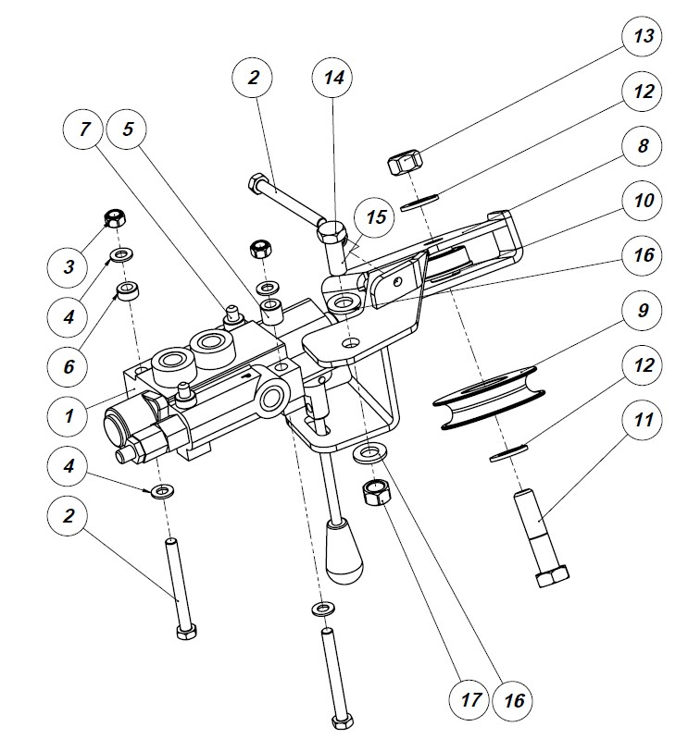
  1 |  | 302037
  2 |  | 302141
  3 |  | 301835
  4 |  | 301913
  5 | 511.04.004.0
  6 | 511.04.005.0
  7 | 511.04.003.0
  8 | 511.03.000.0
  9 |  | 302159
  10 | 511.03.004.0
  11 |  | 302118
  12 |  | 301909
  13 |  | 301825
  14 |  | 301833
  15 |  | 302104
  16 |  | 301908
  17 |  | 301824
24.3
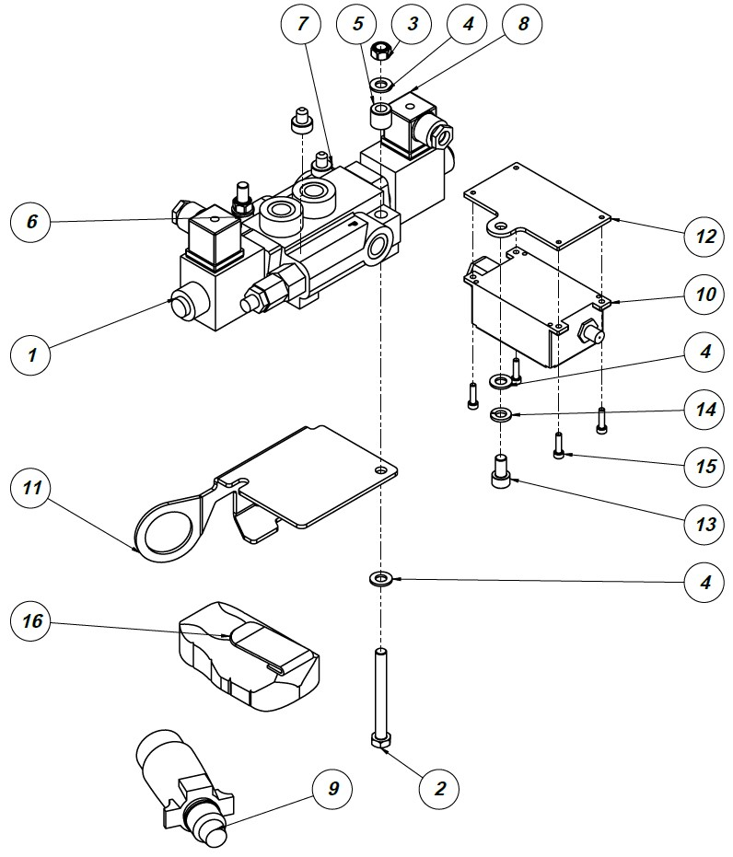
  1 |  | 302404
  2 |  | 302141
  3 |  | 301835
  4 |  | 301913
  5 | 511.04.004.0
  6 | 511.04.005.0
  7 | 511.04.003.0
  8 |  | 301801
  9 |  | 302165
  10 |  | 302023
  11 | 511.04.001.0
  12 | 511.04.002.0
  13 |  | 302072
  14 |  | 301926
  15 |  | 302079
  16 |  | 301741

